

KLASA: 001-01/26-01/02
URBROJ: 2170-6-2-01-26-01
Crni Lug, 27.02.2026.

I Z V J E Š Ć E O POSLOVANJU

JAVNE USTANOVE „NACIONALNI PARK RISNJAK“

ZA 2025. GODINU

Godišnjim izvješćem za 2025.g. obuhvaćen je period od 01. siječnja do 31. prosinca 2025.g.

Izvještaj za navedeni period baziran je u nekoliko grupa aktivnosti koje su se
provodile:

- aktivnosti vezane uz provedbu Godišnjeg programa zaštite, održavanja, očuvanja, promicanja i korištenja za 2025. godinu (u daljnjem tekstu Godišnji program);
- aktivnosti vezane uz sustav posjećivanja;
- međunarodne aktivnosti;
- ostale aktivnosti vezane uz djelatnosti NP Risnjak.

Ad 1. Godišnji program
Godišnji program izradila je Javna ustanova „Nacionalni park Risnjak“ te je isti donesen 18.12.2024.g na 12. sjednici Upravnog vijeća Javne ustanove „Nacionalni park Risnjak“.
Ministarstvo zaštite okoliša i zelene tranzicije izdalo je suglasnost na Godišnji program 14.01.2025.g.
Upravno vijeće je na sjednici održanoj 07.11.2024.g. (10. sjednica UV) donijelo prijedlog Financijskog plana (Odluka o izradi prijedloga financijskog plana za razdoblje 2025.- 2027. godine).
Plan nabave za 2025.godinu donesen je 18.12.2024. (12. sjednica UV).
Godišnji program realizirao se sukladno dinamici i raspoloživosti financijskih sredstava, te organizacijskim mogućnostima Ustanove.
Godišnji program koncipiran je i sastavljen kroz nekoliko tema, te će i izvješće biti koncipirano tim slijedom.
- Tema 1: Zaštita i očuvanje prirodnih vrijednosti

Ministarstvo gospodarstva i održivog razvoja je 2021. godine potpisalo ugovor o izradi Plana upravljanja za NP Risnjak i za Strogi rezervat Bijele i Samarske stijene.
Na 22. sjednici UV usvojen je Plan upravljanje te je poslan na suglasnost u MINGOR.
Od strane MINGOR-a Plan upravljanja za Risnjak usvojen je 08.03.2022.g., a Plan upravljanja za Snježnik 08.09.2022.godine.
Pravilniku o zaštiti i očuvanju „Nacionalnog parka Risnjak“ pravovaljan je od 29.08.2023.godine.
Kao i svake godine, tako je i ove godine organizirana i izvršena košnja gorskih livada Leska, Lazac, Šegina, Btov laz, kao i vlažnih livada u dolini rijeke Kupe na površini od cca 50 ha. Na taj način se kontinuirano provodi akcijski plan „Gorske i vlažne livade“. Livadne površine koje su zahvaćene sukcesijom bile su malčirane i pokušalo ih se vratiti u stanje povoljno za košnju
Provodimo redovni monitoring brojnog stanja divokoze na masivu Risnjaka i izvoru Kupe, te se poduzimaju dodatne mjere zaštite. Populacija divokoze je u progresiji što je znak da aktivnosti koje se provode daju dobre rezultate.
Aktivnosti u vezi problematike s pojačanom prisutnošću smrekovog pisara (Ips typographus) su se provodile, te se provode svaku drugu godinu zbog smanjenog broja vrste, tj. smanjene opasnosti napada štetnika.
Stručna služba zajedno sa službom čuvara prirode radila je na monitoringu vuka, medvjeda, risa, troprstog djetlića, rusog svračka, ševe krunice te vodomara.
Nastavljen je i monitoring divljači putem praćenja tragova u snijegu.
Redovno MZOZT-u dostavljamo izmet vuka, ris i medvjeda radi praćenja stanja populacije.
Uhvatili smo invazivnu crvenouhu kornjaču bačenu u jezerce ispred Uprave te je otpremili u ZOO vrt Zagreb na zbrinjavanje.

- Tema 2: Zaštita i očuvanje kulturne baštine

Popisu eksponata za etnološku zbirku nije se prišlo zbog nedostatka financijskih sredstava, te samim time i nemogućnosti da se angažira konzervator koji bi mogao sugerirati daljnje radove na zbirci. Krovište Agine kuće je obnovljeno u postojećim gabaritima bez ikakve promjene i u izvornom obliku i materijalu. Nakon obnove krovišta potrebno je izraditi projekt obnove kompletne građevine.

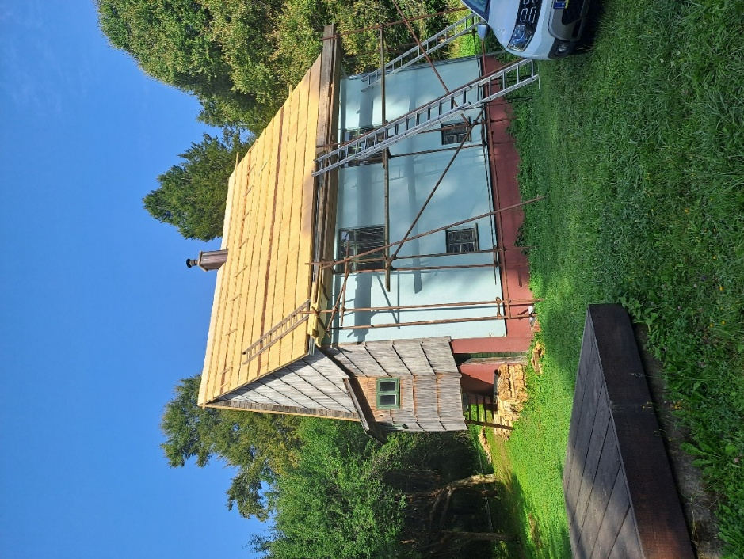
Zamjena krovnog pokrova Agine kuće-dio kulturne baštine crnoluškog kraja

Prijavio se projekt PKK kroz kojeg ćemo provoditi propise iz našeg Plana upravljanja-revitalizacija staništa, livada te monitorinzi i istraživanja. Dobili smo pozitivnu ocjenu te je projekt prihvaćen. Čekamo suglasnost Vlade RH na daljnje postupke oko potpisivanja ugovora o dodjeli sredstava. Projekt financiraju EU te FZOEU. Vrijednost je 1.8 mil.eura.
Projekt TransPlant ide prema planu i u 2026.godini očekujemo uspješan završetak projekta.
- Tema 3: Suradnja i komunikacija s lokalnom zajednicom
Obim šteta prouzročenih od strane divljači na poljoprivrednim površinama tijekom 2025.g. nije bio zanemariv. Iako smo i ove godine kao i ranijih godina sklapali ugovore o najmu električnih pastira te su dani na korištenje lokalnom stanovništvu s najvećim učešćem šteta razmatramo da u 2026.godini pokušamo sa repelentima u kombinaciji sa električnim pastirima.
U svrhu smanjenja krivolova nastavljena je suradnja s lovoovlaštenicima i Policijskom upravom PGŽ - Ispostava Delnice i Čabar te se nastavilo sa zajedničkim ophodnjama čuvara prirode te redovnom ophodnjom policije. Postavljene su i foto zamke koje zajedno sa kamerama koje koristi MUP odvraća naum krivolova. U svrhu kvalitetnije suradnje s lokalnim stanovništvom koje je u zrelim godinama pružamo jednom mjesečno prijevoz do Delnica po lijekove i na liječničke preglede te vršimo nabavu i za JU. Stanovništvu koje živi u parku (trenutno ih ima 9) ustupamo svoje prostorije u parku za razne potrebe žitelja.
Zbog boljeg nadzora terena te pomoći tehničkoj službi Grad Bakar i Grad Delnice donirali su nam sredstva za kupnju Quad-a sa svim priključcima.
Lokalni iznajmljivači su jako zadovoljni sa sezonom tako da sve više u Parku vide dobrog suradnika i promotora kako zaštićenog područja tako i lokale zajednice.
Sudjelovali smo u manifestaciji Razloško petrovo te pomogli mještanima u realizaciji.
Ugostili Pesnike - tradicionalna pokladna skupina iz Crnog Luga. Proglašeni su nematerijalnom kulturnom baštinom.
Ured ravnatelja je otvoren za razgovor i rješavanje problema lokalnog stanovništva u svakoj prilici.
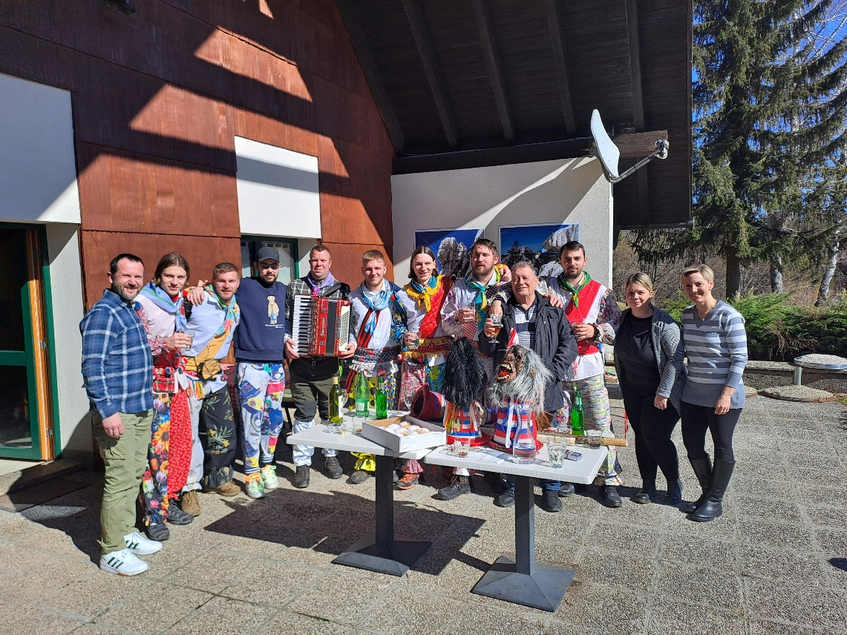

Crnoluški Pesnike
Fotografija sudionika posjete maškarane grupe iz Crnog Luga (Pesnike) obrađuje se na pravnoj osnovi članka 6. stavka 1. točke (e) Opće uredbe o zaštiti podataka (GDPR), kao nužna za izvršavanje zadaće od javnog interesa – dokumentiranje aktivnosti očuvanja kulturne baštine u sklopu javnih ovlasti ustanove. Obrada je ograničena na interne svrhe izvještavanja nadležnom Ministarstvu kulture i medija, uz poštivanje načela minimalizacije i ograničenja svrhe.
- Tema 4: Edukacija

Suradnja sa Foto savezom se nastavlja i edukacija djece u njihovoj režiji je odlično prihvaćena. Sa HKD Napredak surađujemo vrlo dobro te smo u organizaciji HKD-a sudjelovali na međunarodnom seminaru „Digitalna i zelena tranzicija – prilike i izazovi za postizanje socijalne pravde“.
Provodile su se edukativne radionice sa djecom školske dobi.
Djelatnici stručnih službi pohađali su on-line radionice, predavanja i okrugle stolove vezano uz problematiku zaštite prirode.
Bili smo prisutni na godišnjem sastanku stručnih službi i čuvara prirode.
Od aktivnosti službe čuvara prirode ističem sudjelovanje na godišnjem sastanku čuvara prirode.
Djelatnici su se educirali iz područja javne nabave, marketinga, zaštite prirode i računovodstva te odnosa sa javnošću.
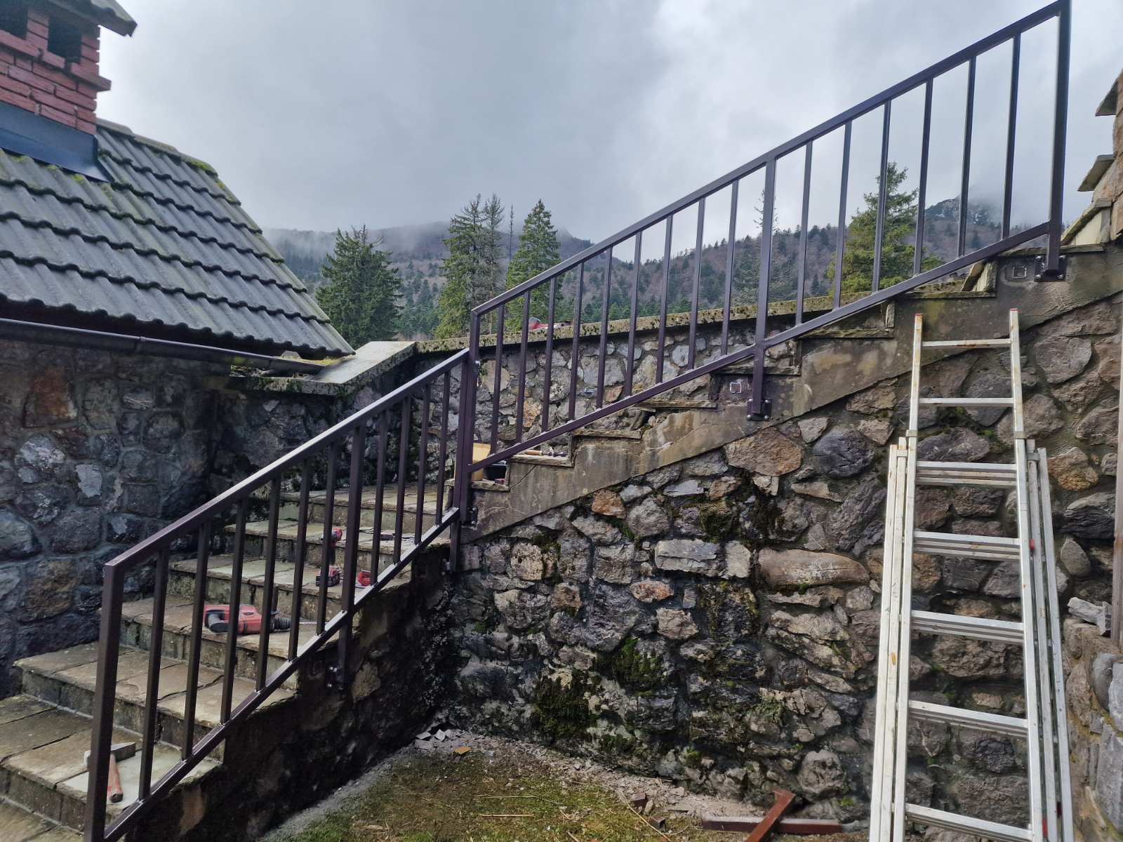
Postavljena nova ograda na Lascu-program promatranja divljači

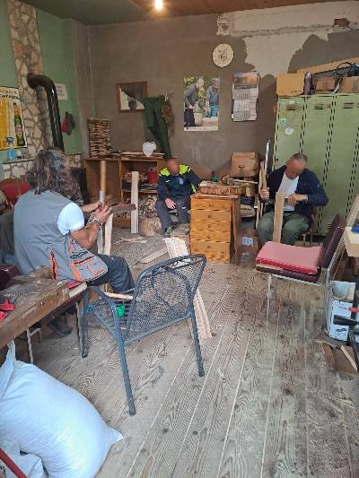
Program izrade šindre

- Tema 5: Zaštita od požara

Protupožarna zaštita provodila se temeljem odobrenog Operativnog plana zaštite šuma od požara za 2025.g.
U svrhu zaštite od požara očišćeni su svi bunari na području parka te su dostupni u svakom trenutku ukoliko izbije požar. Izvršena je kontrola bunara i na objektu Guslica te je zabilježen bunar od 100m3 vode za gašenje mogućeg požara.
Kupljene su dvije plastične bačve od 1000 litara od kojih će se jedna postaviti na nepristupačan dio parka u slučaju požara, a druga služi za dopremu vode na teren.
Odrađen je servis svih protupožarnih aparata u parku. Požara na prostoru upravljanja JU u 2025.godini nije bilo.

- Tema 6: Razvoj kapaciteta javne ustanove

U svrhu edukacije oko računovodstvenog programa Virga djelatnice su pohodile edukacije u vezi novog programa u Rijeci, Lonjskom Polju i Makarskoj te razmjenjivale iskustva i znanja gdje je jedna od edukacija odrađena i u uredima JU NP Risnjak.
Educiran je ravnatelj iz Obaveze iz područja fiskalne odgovornosti.
Kupljena su dva nova računala tako da sada svi djelatnici imaju nove strojeve za rad.
Kupljen je novi četverokotač CanAm za čuvarsku službu te za terenske intervencije-donacija Grada Bakra i Delnica.
Revidirali smo i posložili arhivsku građu nakon dugog proteka godina.
Na osnovu dobivenih sredstva od FZOEU i zajedničkih sredstava parkova za rekonstrukciju doma na Risnjaku sproveli smo postupak javne nabave za radove na rekonstrukciji te smo izabrali izvođača. Trenutno čekamo suglasnost Vlade RH na potpisivanje ugovora sa izvođačem.
Kroz natječaj DM-a za financiranje projekata vezanih uz zaštitu prirode dobili smo sredstva za sanaciju i čišćenje jezera ispred upravne zgrade te smo ga izmuljili i očistili.
Nakon čišćenja pristupilo se sanaciji cjevovoda prema jezeru u duljini od 150 m.
Izvršena je rekonstrukcija Poučne staze Leska koja je prva takva edukacijska staza otvorena u Hrvatskoj i to 1993. godine
Izvršena je rekonstrukcija krovišta Agine kuće na Poučnoj stazi Leska. Pokrov je u cijelosti od šindre.
Uz mnogo truda i razgovora obnovljen je i stari most u Kuparima od strane Hrvatskih voda te je sada siguran u potpunosti od daljnjeg propadanja i atrofiranja betonskih nosača.
Rekonstruirana je staza od mosta do izvora, promijenjena je ograda u kompletnoj duljini te su učvršćena gazišta.
Na Ribičkoj stazi koja pješački vodi uz samu Kupu do izvora pristupilo se učvršćivanju pješačkog mosta koji je postavljen pred dvije godine zbog opasnosti od bujičnog loma.
Izgrađen je novi most na mjestu Kupari kojeg je 2022.godine odnijela velika navala vode kroz korito rijeke Kupe. Most je od rešetkastog željeza, bez upornjaka u koritu te je obložen drvom. Radove je izvodio Fracasso iz Rijeke.
Zbog nelegalnosti planinarskih objekata na Bijelim i Samarskim stijenama pristupilo se izmjeri te urisu tri objekta :

PLANINARSKI DOM DRAGUTIN HIRTZ, 49 m2
PLANINSKA KUĆA, PLANINARSKO SKLONIŠTE MIROSLAV HIRTZ, 40 m2
PLANINSKA KUĆA, RATKOVO SKLONIŠTE, 45 m2

Podaci dobiveni izmjerom predani su na katastar radi daljeg ozakonjivanja navedenih objekata.

Zbog opetovanog zastoja te neugodnih mirisa pristupilo se sanaciji odvodnje otpadnih voda iz separatorskog kolektora u prostoru uprave JU NP Risnjak. Napravili smo servis turbine separatora otpadnih voda.

Popodila se šindrašnica te je plan obložiti zidove izolat materijalom te zatvoriti drvom sa unutarnje strane.

U vjetrolomu stradala je osmatračnica za divljač te se pristupilo sanaciji štete na krovu osmatračnice.

DHMZ je otvorio automatiziranu mjernu postaju na prostoru JU i samim otvaranjem manualna mjerna postaja prestala se koristiti. Dobrom voljom DHMZ-a manualna je donirana JU NP Risnjak u edukativne i pokazne svrhe.

Izvršena je i zaštita novom bojom drvenih zidova Rodne kuće rijeke Kupe.

Produljili smo zakup Goranske kuće znanja za narednih 5 godina.

Provodili smo volonterske programe (održavanje objekata, livada i tehnička podrška, cijepanje šindre) .
Postupak parcelacije na području livade Šegina je u tijeku gdje smo zatražili da nam se parcelira prostor na kojem se nalaze bunari koje bi iskoristili u daljnje edukativne svrhe te zaštite povijesne i kulturne baštine. Na tom mjestu u povijesti se ekstrahiralo ulje iz jelovih i smrekovih iglica.
Izrađen glavni projekt postavljanja fotonaponske elektrane u Volonterskom centru.

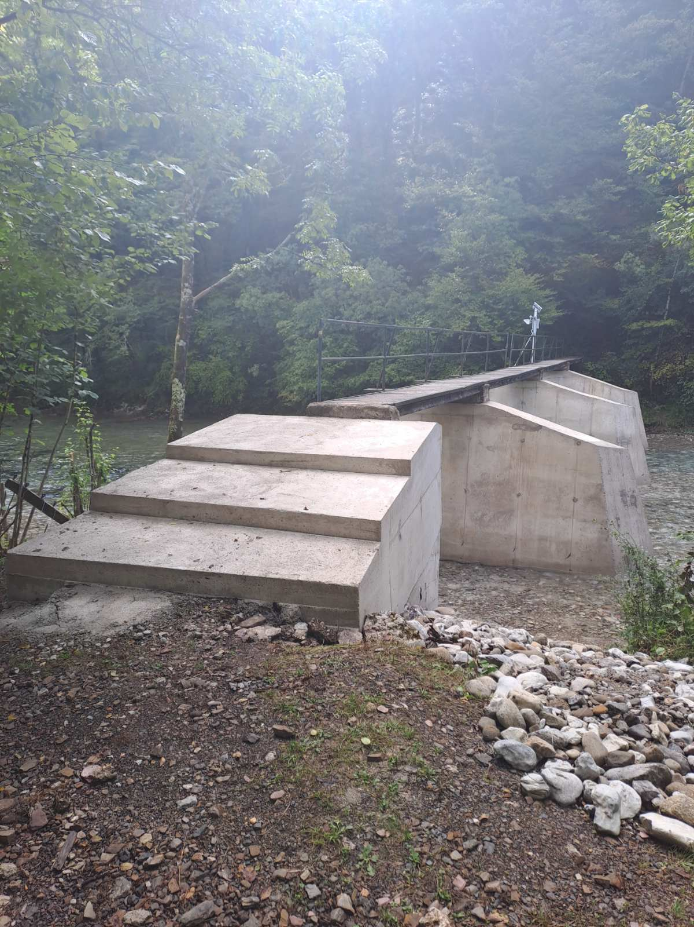
Saniran Stari most u Kuparima

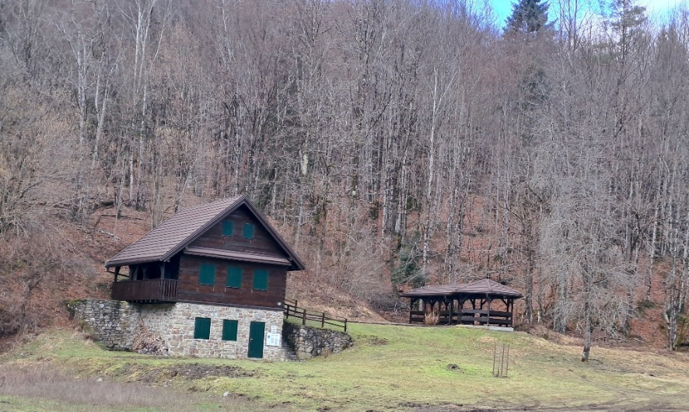
Obnovljena boja drvenog dijela Rodne kuće rijeke Kupe

Ad 2. Organizirani i individualni posjeti

SUSTAV POSJEĆIVANJA i MARKETINŠKE AKTIVNOSTI

U 2025. godini u NP Risnjak prodano je 18.909 ulaznica. Ukupni broj prodanih ulaznica u odnosu na prethodnu godinu (18.194) je 4% veći. Svi mjeseci u godini približno su bili jednako posjećeni kao i prethodne, izuzev listopada gdje je primjetan pad u odnosu na prethodnu godinu. U listopadu uglavnom još uvijek dolaze školske grupe što je u 2025. iznimno smanjeno zbog nepovoljnih vremenskih uvjeta. Ulaz Kupari i dalje je zatvoren.

Tablica:
Pregled broja posjetitelja po mjestima ulaza
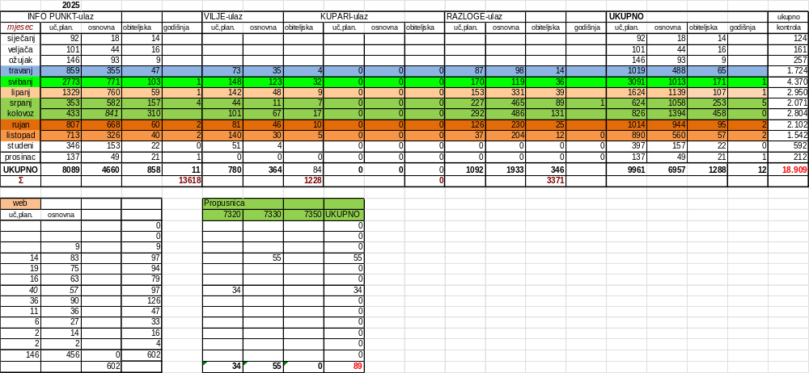

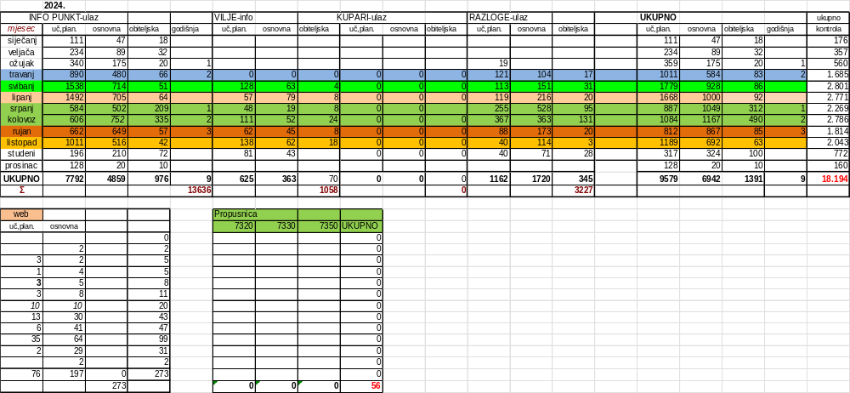
Napomena: Ukupni broj ulaznica ne pokazuje i ukupan broj posjetitelja budući je uvedena kategorija obiteljske ulaznice (1 obiteljska ulaznica može brojiti i 3-5 osoba).

Broj vođenih grupa (uključuje i vođenje programa šumske pedagogije) u 2025. bio je 155 što je povećanje od 0,5% u odnosu na 2024.g. (147).
Program promatranja divljači na Lascu razvija se prema očekivanom, u 2025. godini na programu je bilo 72 posjetitelja (od toga 3 na programu promatranja divokoza).
Sportski ribolov na rijeci Kupi također je bio značajan a prodano je 658 dnevnih ribičkih dozvola (prethodnu godinu 696). Što je realno smanjenje od 5% zbog kišnog perioda krajem djelomično u rujnu i u listopadu.
Grafikon:
Struktura stranih posjetitelja po državama (evidentirano kroz sustav naplate ulaznica)
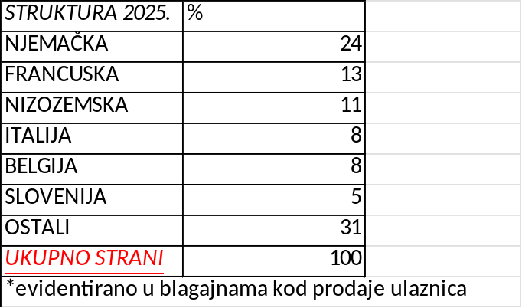
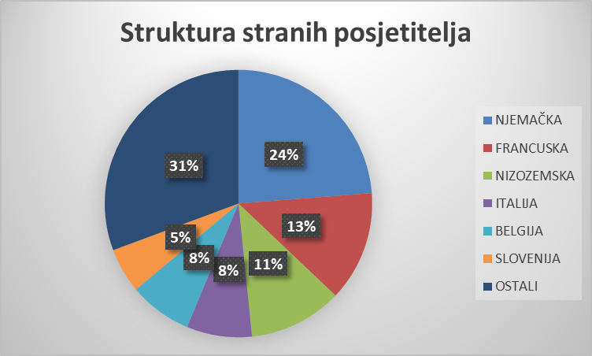

Temeljem podataka dobivenih iz sustava elektronske naplate ulaznica uz do sada dominantnu Njemačku po broju stranih posjetitelja uobičajeno prate tradicionalna Francuska, Nizozemska, Italija, Belgija i Slovenija. Redoslijed zastupljenosti ovih država nije se promijenio u odnosu na prethodnu godinu.

Promidžba Parka provođena je direktnim marketingom, komunikacijom na adrese turističkih agencija, škola te putem društvenih mreža i vlastite mrežne stranice. Nastavljena je suradnja s turističkim agencijama i TZ Gorski kotar.
Od sajmova posjetili smo Place2go u Zagrebu i ponovno Parkfest u Venzone (IT).
Od manifestacija održan je Planinarski pohod na izvor rijeke Kupe.
Veći dio medija plana za Udruženo oglašavanje u sustavu turističkih zajednica realiziran je u suradnji s TZ Kvarnera, dok učešće TZ Gorskog kotara ove godine nije realizirano zbog nedostatka financijskih sredstava.
Realizacija nekih aktivnosti planiranih za promidžbu gornjeg toka rijeke Kupe i sadržaja vezanih uz nju koje su bile planirane 2025. realizirati će se u 2026. godini a vezane su uz završetak obnove pješačke infrastrukture i ponovnog otvaranja ovog lokaliteta i vezanih turističkih i edukativnih sadržaja.
Objavljeni su oglasi u slovenskom Dnevniku – prilog Nika uoči ljetne sezone te u slovenskom časopisu Media 24.
Nastavljena je suradnja s TZ Gorskog kotara kroz objavu sadržaja na mrežnim stranicama i aplikaciji Visit Gorski.
Oglašavanje je izvršeno u tiskanom izdanju interaktivnog vodiča „Explore Adriatic“.
Nastavljena je suradnja s tvrtkom B1 plakati te je oglašavanje izvršeno na 5 oglasnih površina na plažama na Kvarneru i Istri (Umag, Vrsar, Rovinj, Fažana i Krk) kroz 4 mjeseca.
Snimljeni su i emitirani oglasi na lokanom radiju Gorski kotar i Radio Mrežnici.
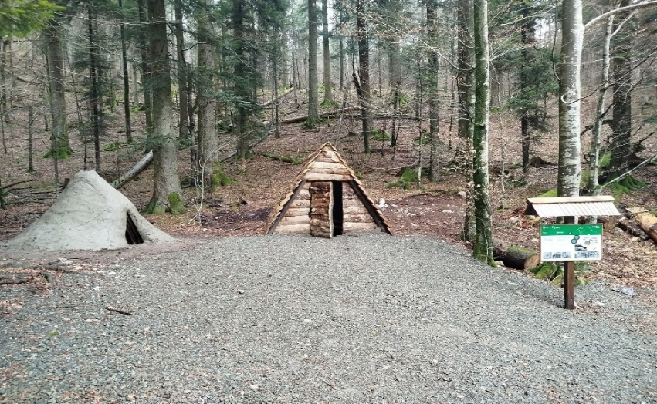
Dio rekonstruirane Poučne staze Leska
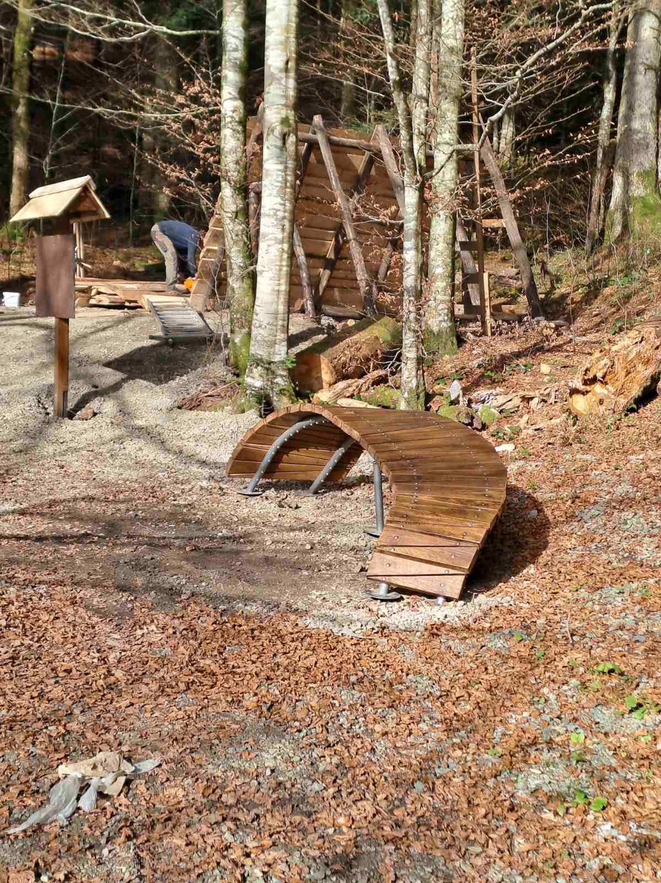
Obnova Poučne staze Leska
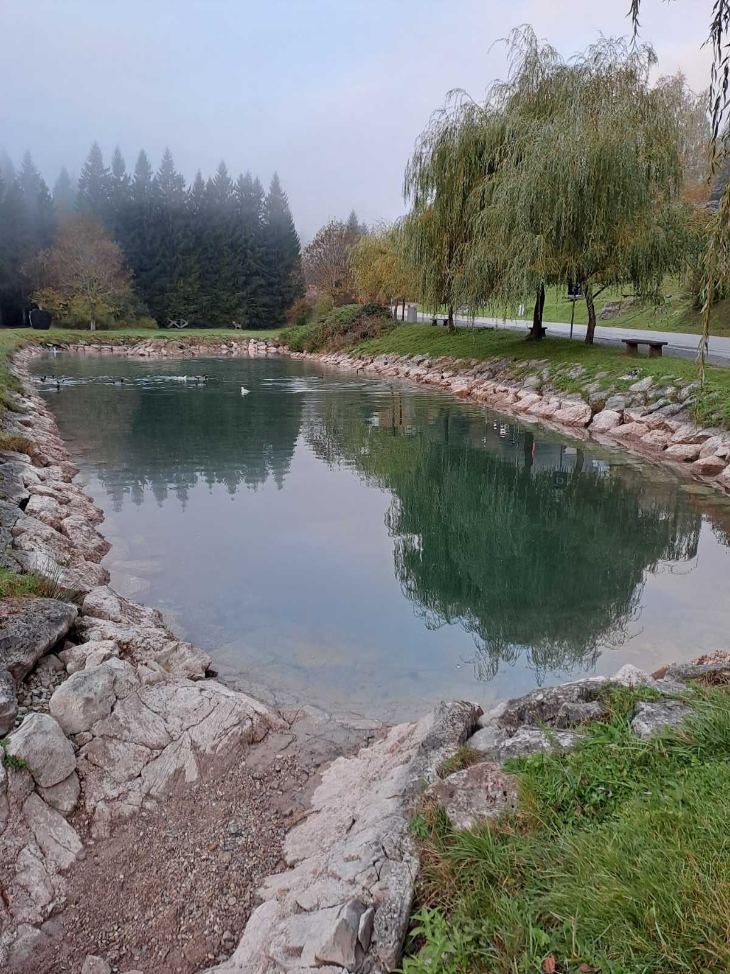
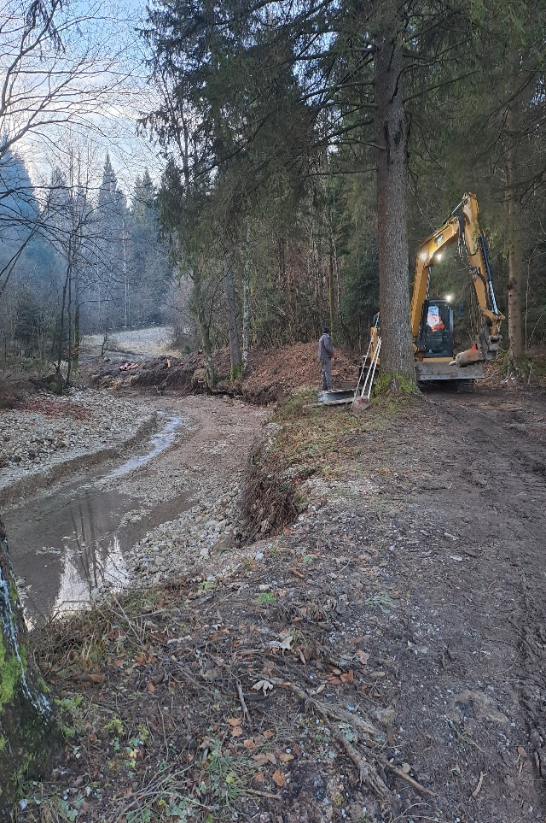
Očišćeno jezero ispred upravne zgrade te sanacija cjevovoda

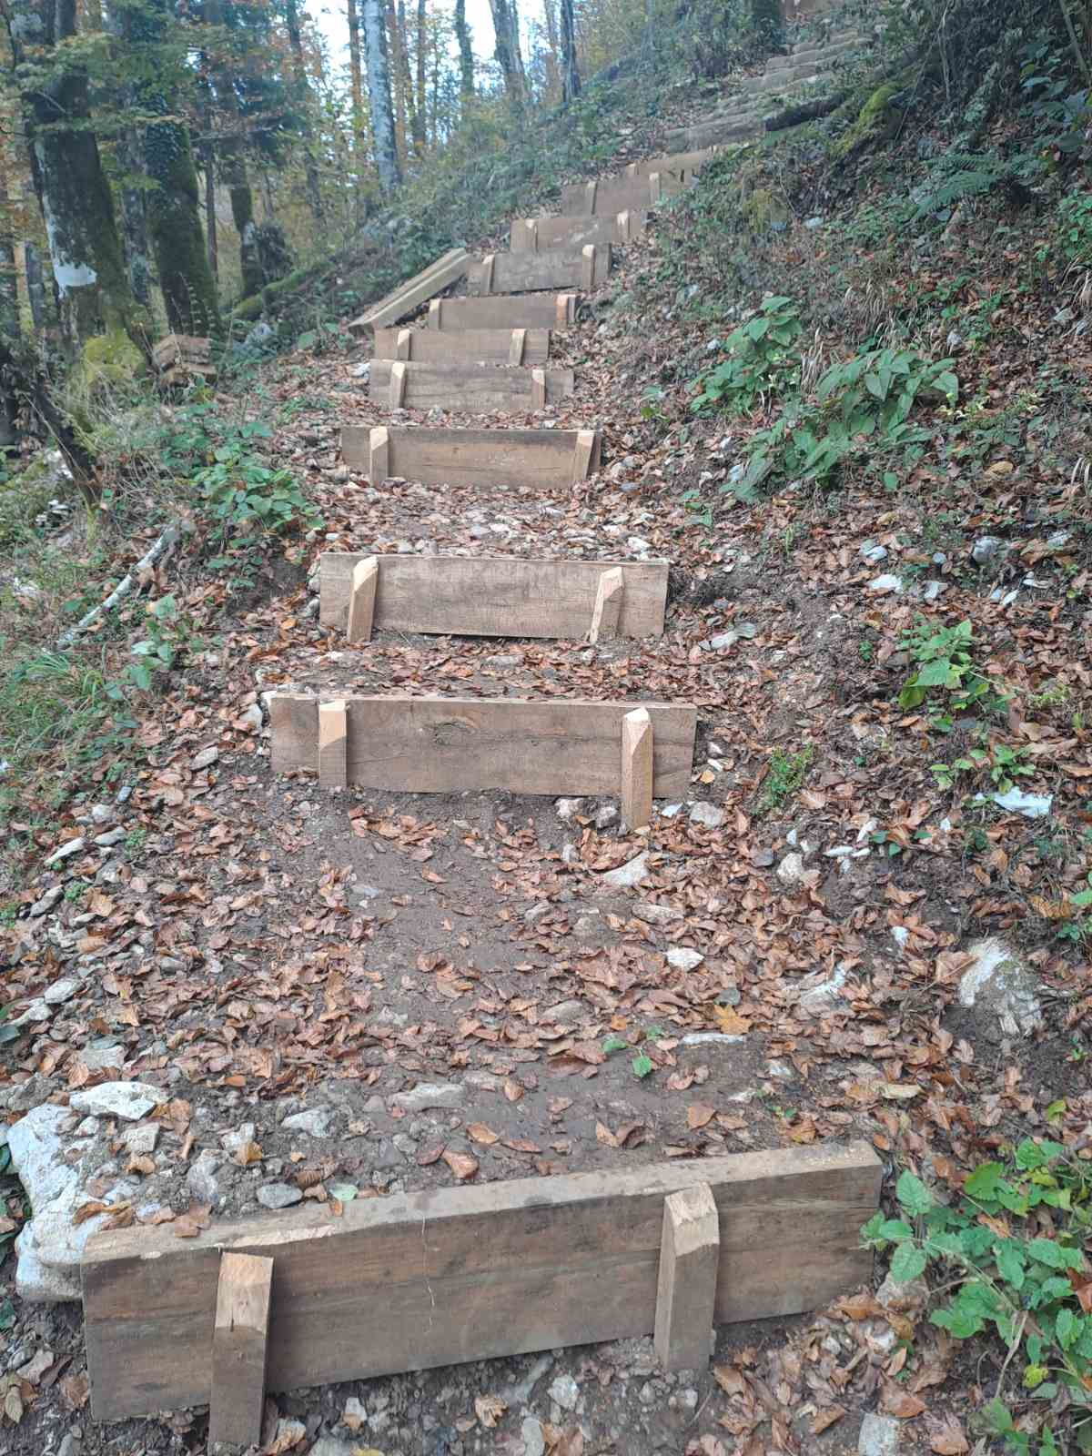
Rekonstrukcija gazišta staze prema izvoru

Ad 3. Međunarodna suradnja

Kao i proteklih godina nastavili smo posjećivati i razmjenjivati iskustva sa drugim parkovima van Republike Hrvatske.
Predstavnici JU NP Šar planina bili su u posjeti JU NP Risnjak te smo tom prilikom potpisali sporazum o suradnji. Kroz zajedničku suradnju u sklopu međunarodne razmjene sudjelovali smo na manifestaciji kojom se promovira kulturna i prirodna baština zaštićenih područja Italije (regija Friuli Venezia Giulia i Veneto), Austrije (Koruška), te Slovenije (Gorenjska), a koja se tradicionalno održava u mjestu Venzone kraj Udina pod nazivom ParkFest.
Narodni park Triglav je i ove godine organizirao međunarodne susrete u dolini Soče pod nazivom „Belarjevi dani“, ali zbog izrazito kišnog vremena ove godine posjet delničkih osnovnoškolaca je izostao.
Prekogranična suradnja se nastavila kroz suradnju Općine Pivka, muzeja Dina te turističkom zajednicom Općine Pivka. Organizirali smo i izložbu u Studentskom centru Karlovac na temu Medvjedi.

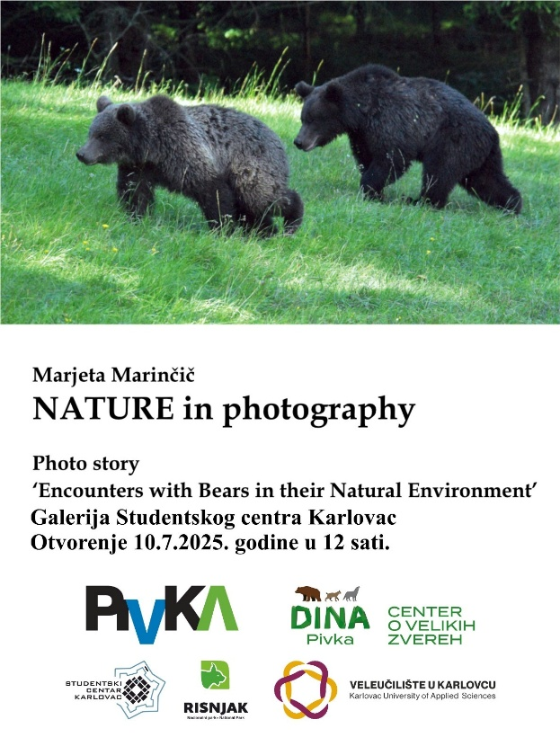

Ad 4. Ostale aktivnosti vezane uz upravljanje JU NP Risnjak

Od ostalih redovnih aktivnosti, potrebno je istaknuti redovnu kontrolu i nadzor na području Nacionalnog parka i njegovom bližom okolicom, te čuvanje i praćenje stanja flore i faune (vuk, ris, medvjed, divokoza, jelen, srna, zec, tetrijeb gluhan, troprsti djetlić, prisutnost kormorana, stabilnost ribljeg fonda, te zdravstvenog stanja potočne pastrve i lipljana).
Redovno su se provodile aktivnosti na održavanju i uređenju turističke i prometne infrastrukture.
Na prostoru Strogog rezervata provodili aktivnosti smanjenim kapacitetom zbog ukaza situacije da nije potrebno permanentno imati čuvare prirode na području strogog rezervata.
Planinarski dom „Dr.Josip Schlosser Klekovski“ na Risnjaku nije bio otvoren zbog otvorenog pitanja rekonstrukcije te nije raspisan javni poziv za dodjelu koncesija.
S Hrvatskom kontrolom zračne plovidbe surađujemo i dalje na svim zajedničkim pitanjima. Održavale su se i čistile prometnice na području parka, uređivale planinarske i pješačke staze, izrađivali putokazi i unutarnje signalizacije, te vršio monitoring šumskih zajednica i ptica.
Održavali smo suradnju sa Veleučilištem iz Karlovca te organizirali zajedničke izložbe fotografija.
TZ Gorskog kotara i JU NP Risnjak zadnjih godina imaju jako dobru suradnju gdje se koordiniramo i planiramo marketinške aktivnosti uz odustajanje TZ-a da financijski potpomaže JU.
Održan je tradicionalni pohod na izvor Kupe.
Surađivali smo sa HGSS-om, Hrvatskim šumama, Šumarskim fakultetom, Javnim ustanovama koje se bave zaštitom prirode, Hrvatskim lovačkim savezom, Hps-om, Zoološkim vrtom Zagreb, Veterinarskim fakultetom, DHMZ-om.
Nastavila se i suradnja sa foto-savezom.

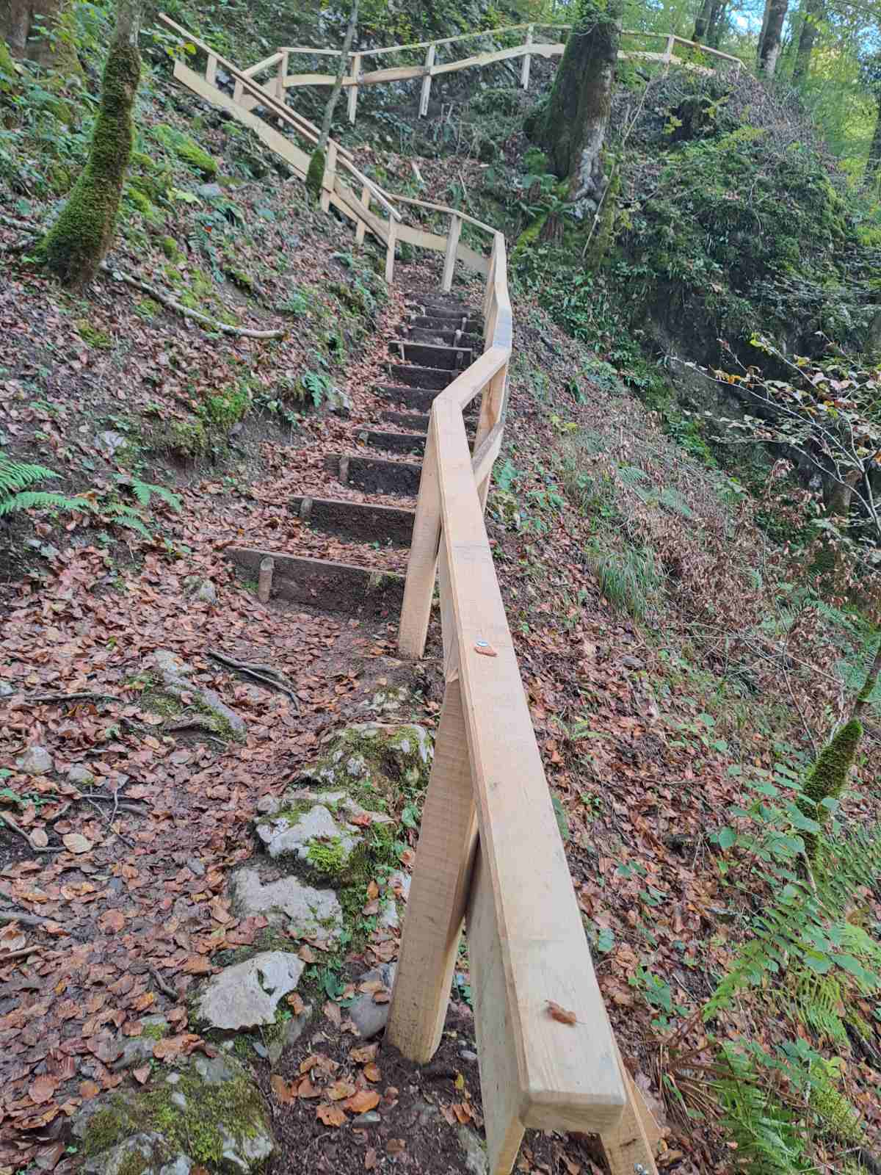
Rekonstrukcija dijela staze od mosta prema izvoru Kupe

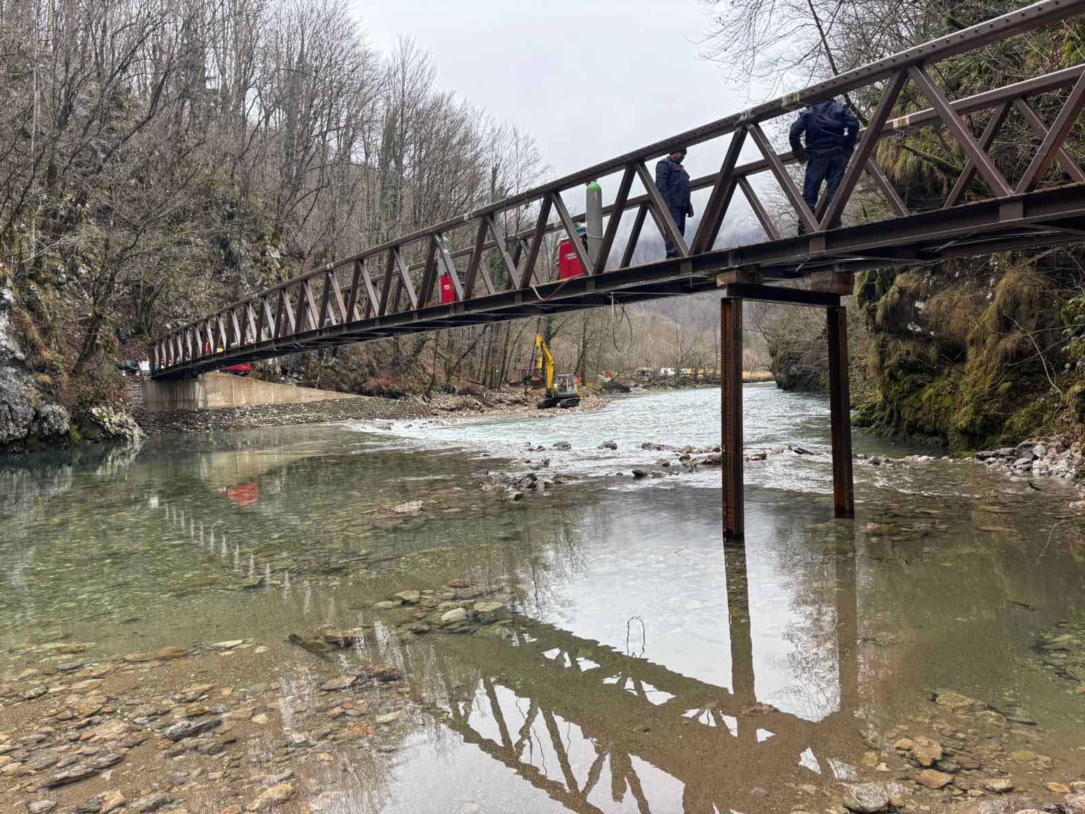Postavljanje rešetkaste konstrukcije novoga mosta

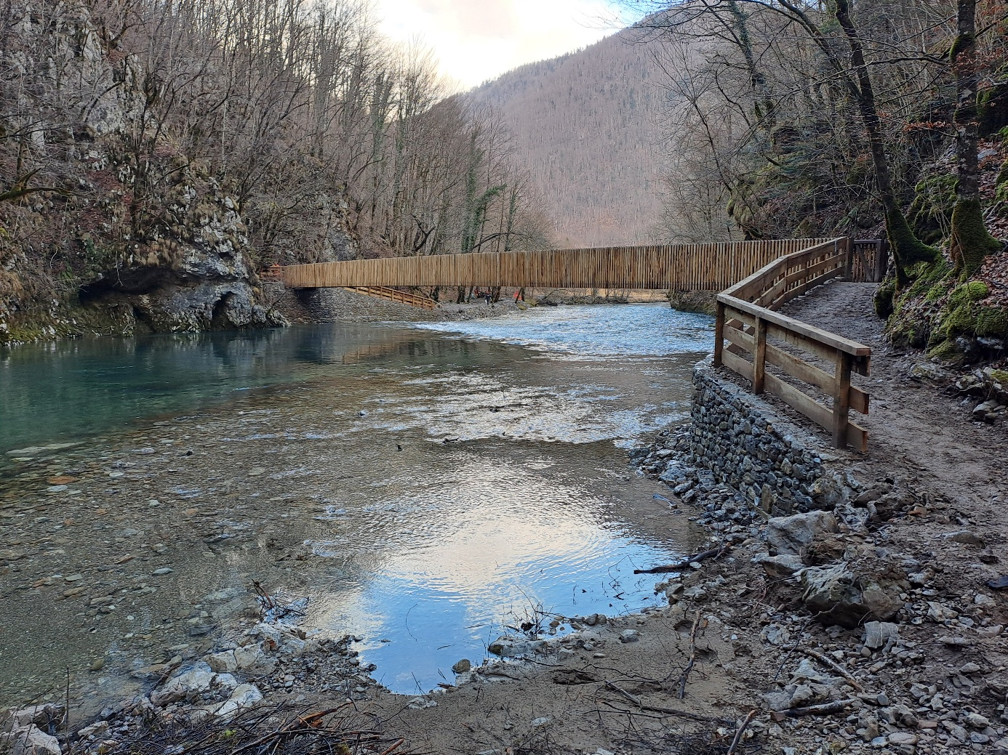
Novi most -Kupari

RAVNATELJ:
Mario Antolić, dipl.ing.šum.

________________________

